



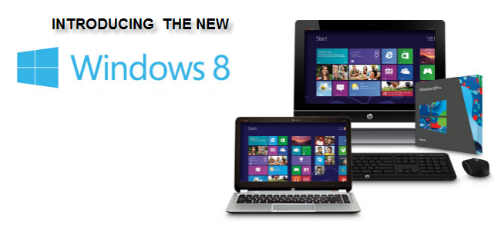

Beautiful, Fast, Fluid….
- All the Apps you want
- Easier sharing between devices
- Click or touch.

10% OFF

Get your New Computer with windows 8 today!!
Purchase a qualified Asus, Toshiba or Dell Windows 7 PC and get a $15 Prepaid Card when you upgrade to Windows 8. Lear More ►

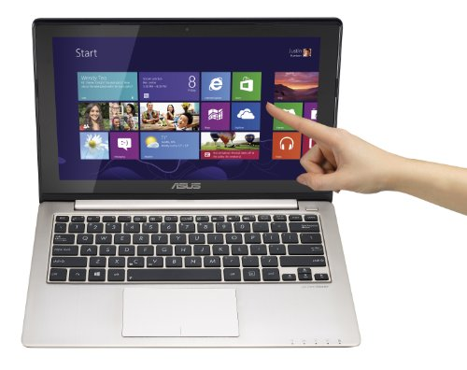
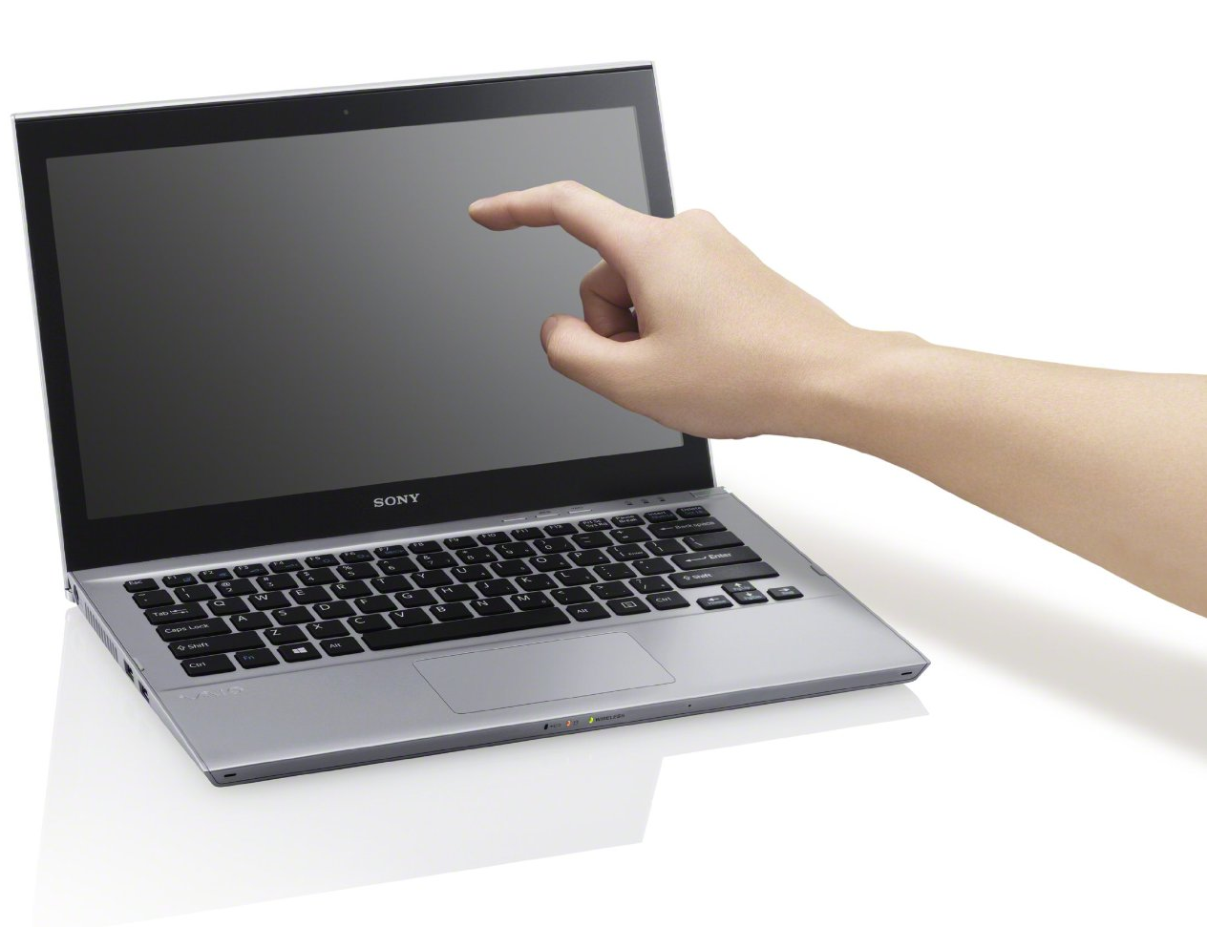

Click Here
Sony Vaio Touch Ultrabook SVT13124CXS 13.3”
Reg $899.99 - $799.95 - As low as $59/mo
Asus Touch Ultrabook X202EDHT31T 11.6”
Reg$699.99 - $599.95 – As low as $45/mo



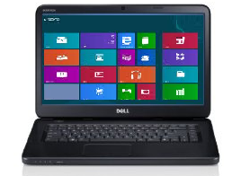

Dell Notebook I14Z/1000SLV 14”
Reg: $799.99 - $669.95 – As low as $50/mo
Dell Inspiron I15N/3091BK 15.6”
Reg: $429.99 - $399.95 – As low as $40/mo
PRESENTANDO
Compre su Nueva Computadora
con Windows 8 hoy mismo!!
Más rápida y renovada interfaz táctil
- Acceso a todas las aplicaciones (apps)
- Fácil de compartir información entre diferentes dispositivos.
- Compatible con “clic ó touch”
Compre una computadora Asus, Toshiba ó Dell con Windows 7 que califique y obtenga una tarjeta por correo de $15 (del fabricante) para obtener la actualización de Windows 8. Más Información ►

